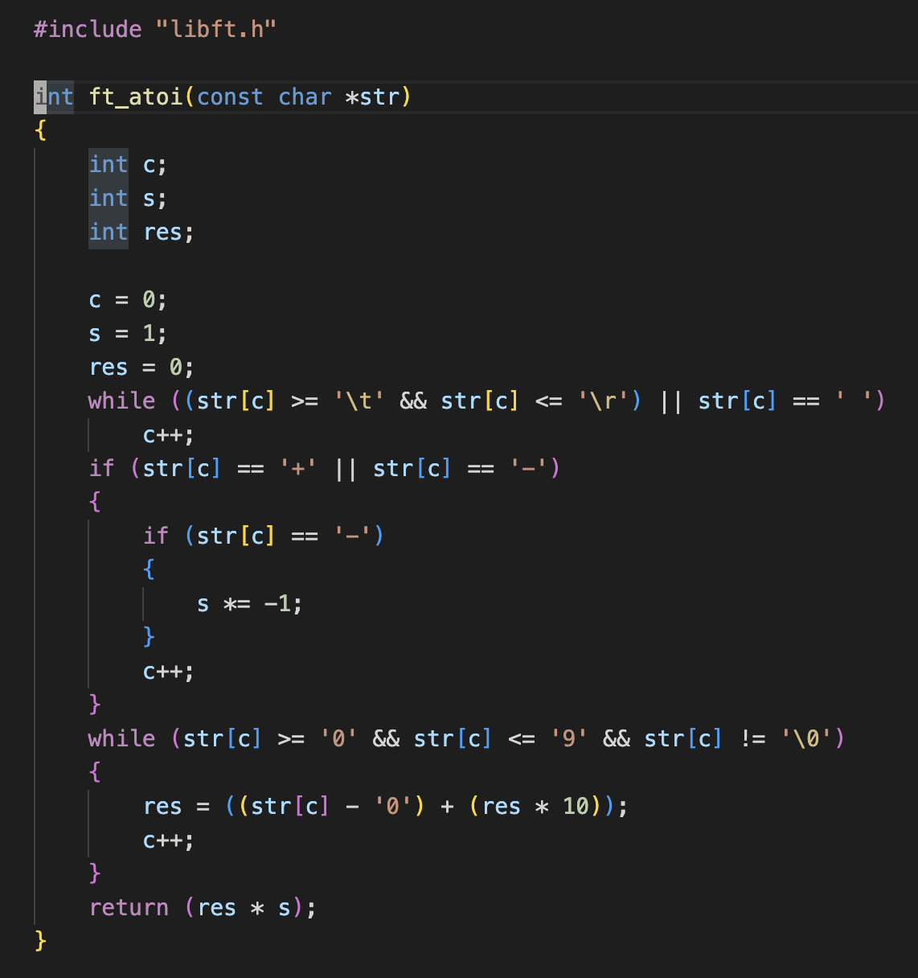

FT_ATOİ

Ft_atoi fonksiyonu bizim parametre olarak girdiğimiz char değerimizi,int değer olarak return eder.

Stringimizin başında veya ortasında boşluk,satır başı(\r),bir tab kadar boşluk(\t) vs gibi durumlarda index değerimizi arttırarak o indexleri görmezden gelmemizi sağladık.- veya + sayısına göre son değerimiz değişiceği için - sayısı çift sayıysa - ile çarpıp pozitif - sayısı tek ise başına + işaretini koyarak negatif ya da pozitif olduğunu belirledik.Sonrasında stringimizin o indexini ‘0’dan yani ASCII tablosuna göre 48 ile toplayak ASCII tablosunda o rakama denk getirdik ve iterative fonksiyon kullanarak değerimizin sürekli artmasını sağladık ve son değer bizim return değerimiz oldu.

Sonuç olarak girilen stringimiz return değer olarak int değer olmuş oldu.

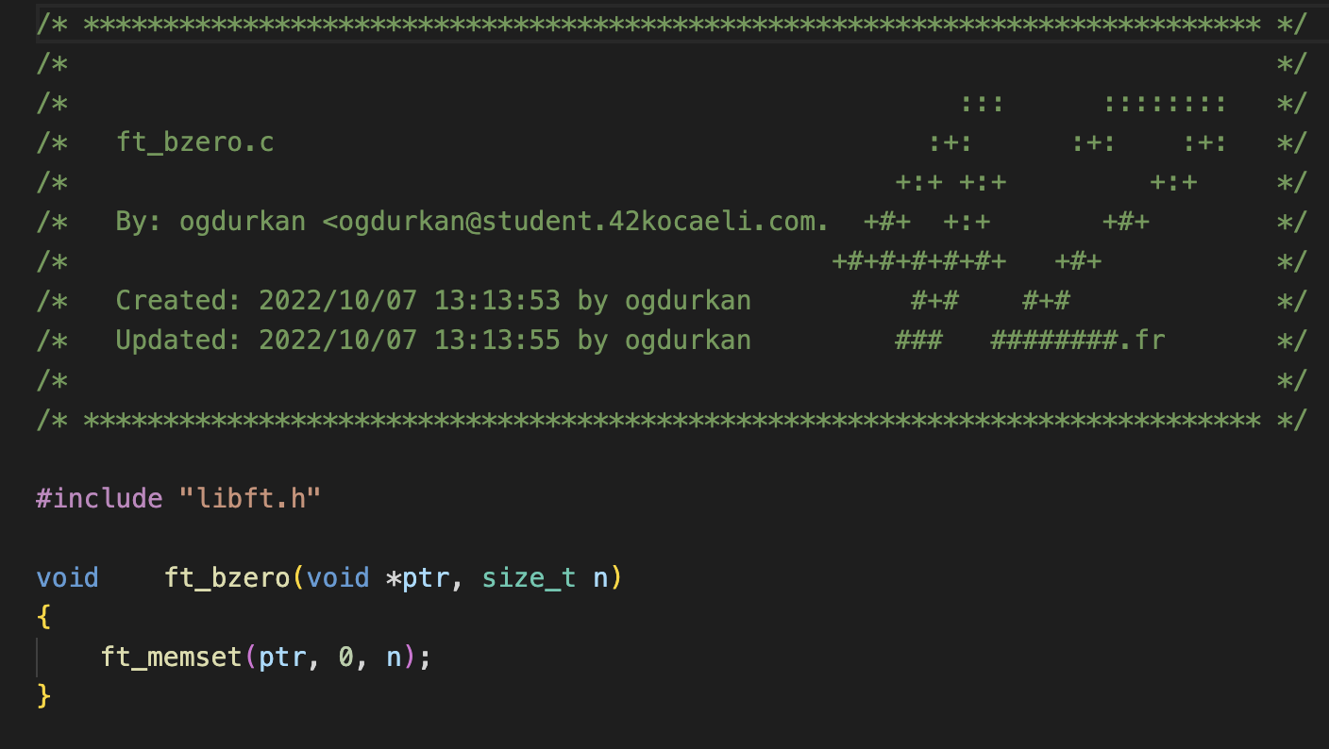

FT_BZERO

Girilen parametreler *ptr ve n(buffer).Bizim verdiğimiz byte kadar ramde o adresin kapladığı yerlere NULL(\0),koyar. *ptr değişkenimizin void tipli olmasının sebebi işlemleri ramde yapıyor olmamız. Değişken tipleri farklı boyutlarda ramde yer kaplayacağı için , verdimiz değişken tipine göre ramde yer ayırır.

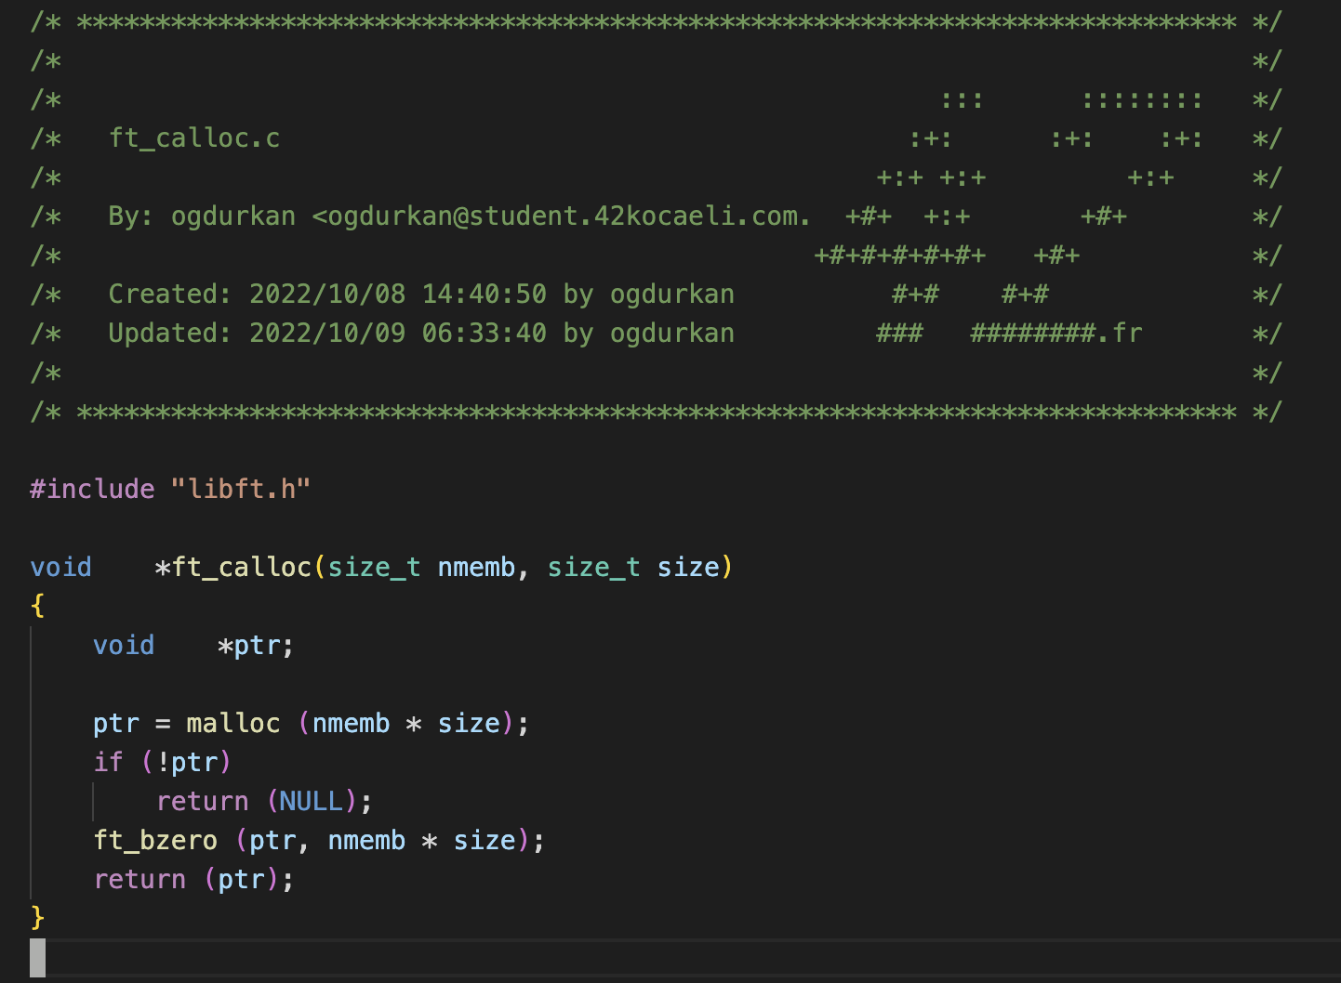

FT_CALLOC

Calloc fonksiyonu malloc(memory allucation) fonksiyonundan farklı olarak ayrılan bölgelere NULL koymasıdır.Öncelikle malloc fonksiyonuyla ramimizde boyut ayırdık.Sonra ayırdığımız yere yukarıdaki ft_bzero fonksiyonu ile NULL atadık.Bu sayede ramde ayrılan yerlere NULL koymuş olduk.Bu fonksiyonun faydası ramde ayrılan yerler kullanılmadığı zaman ramde gereksiz bayt işgalini önlemiş olur ve sistem yavaşlamalarını ve çökmelerinin önüne geçmiş oluruz.

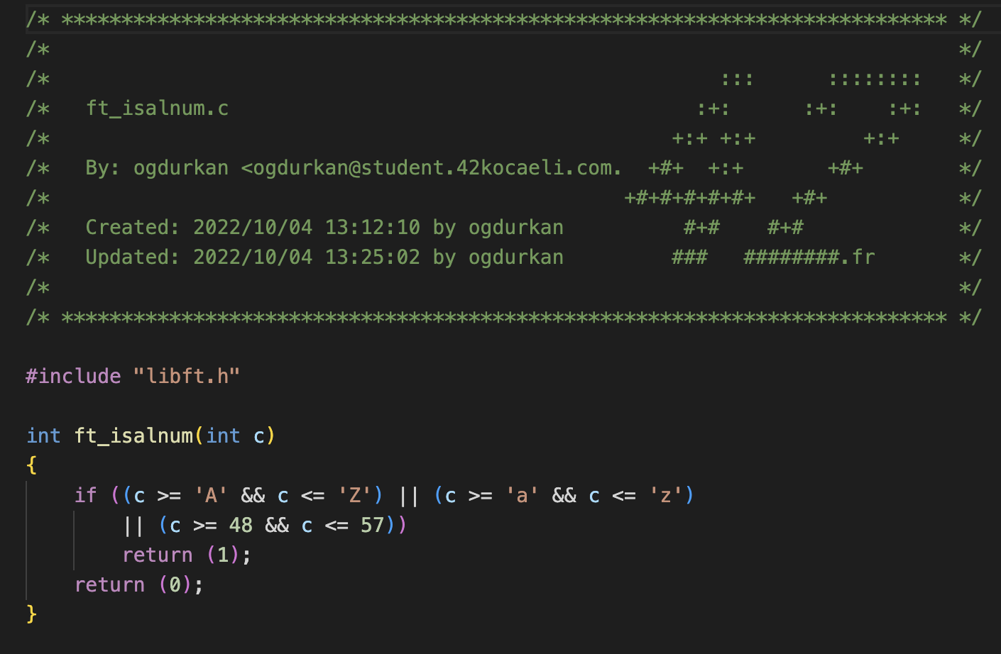

FT_İSALNUM

Bu fonksiyon eğer int değerimiz yazdırabilir karakterse 1 değerini yazdırılamaz karakter ise 0 değerini döndüdür.Değerler ASCII tablosuna göre kontrol edilir.

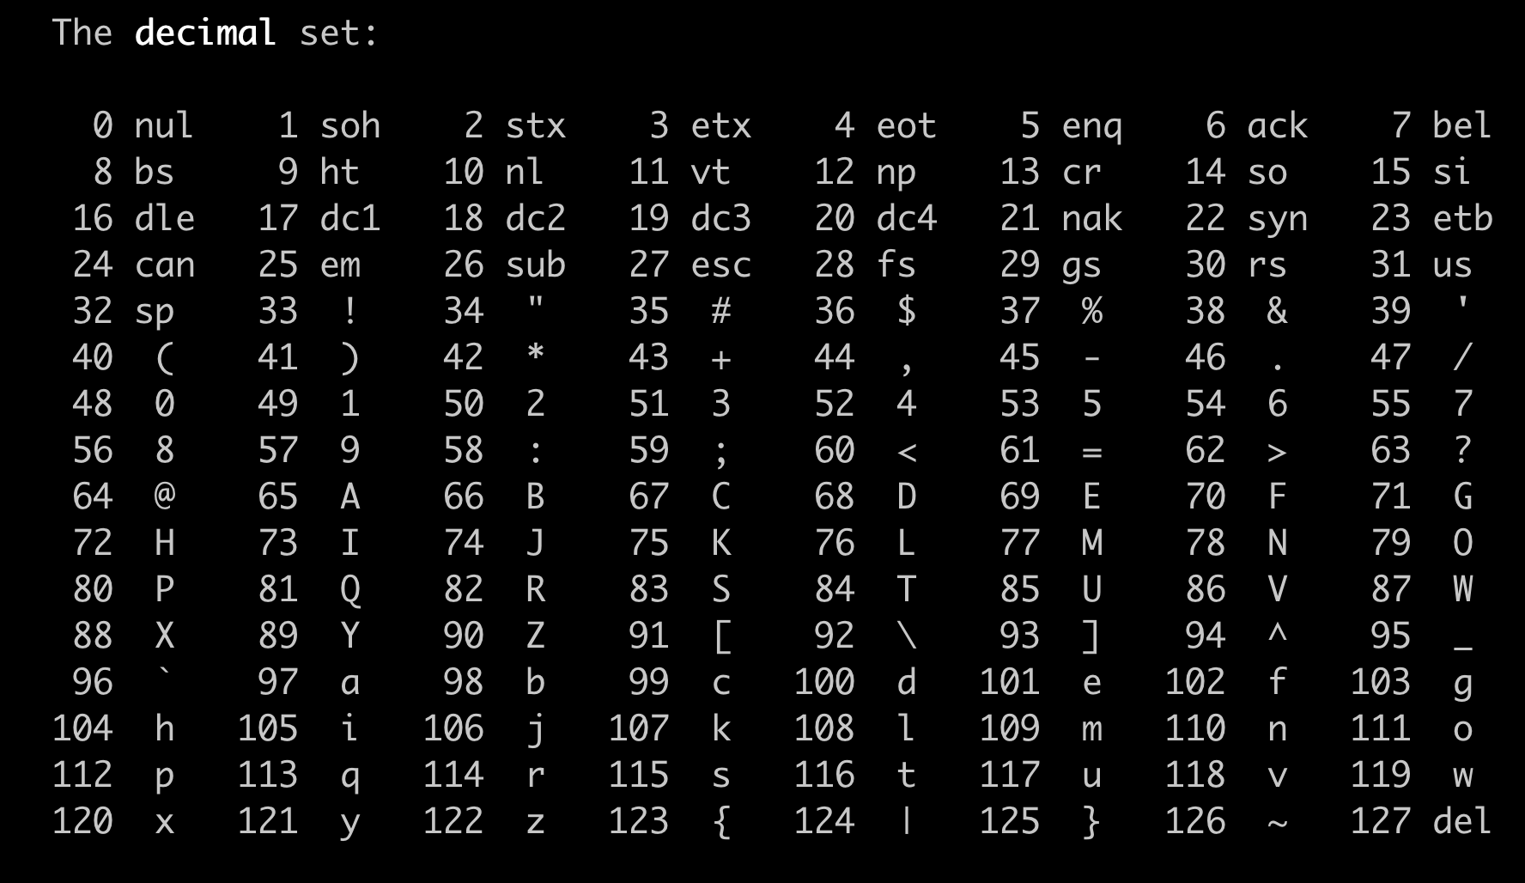

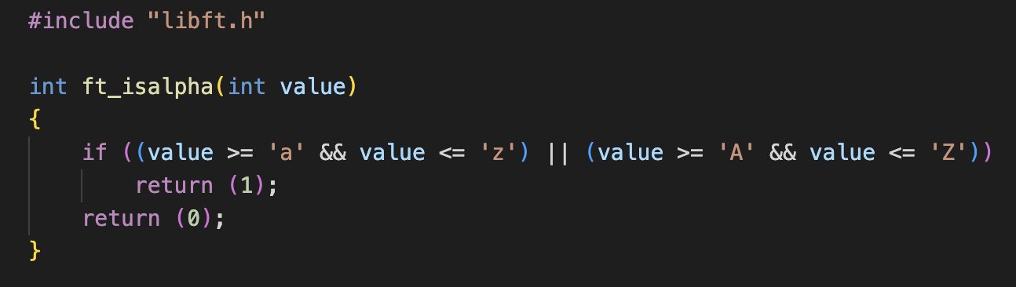

FT_İSALPHA

Bu fonksiyon yukardakine benzer olarak eğer parametre olarak verilen değer bir alfabetik karakter ise 1 değerini değilse 0 değerini döndürmemizi sağlıyor.

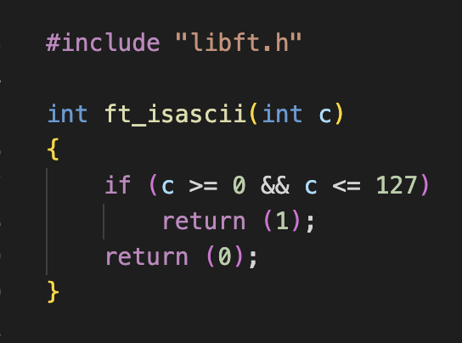

FT_İSASCİİ

Bu fonksiyonda parametre olarak atanan değer ASCII tablosundaki bir karakter ise 1 farklı bir karakter ise 0 değerini döndürmemizi sağlıyor.

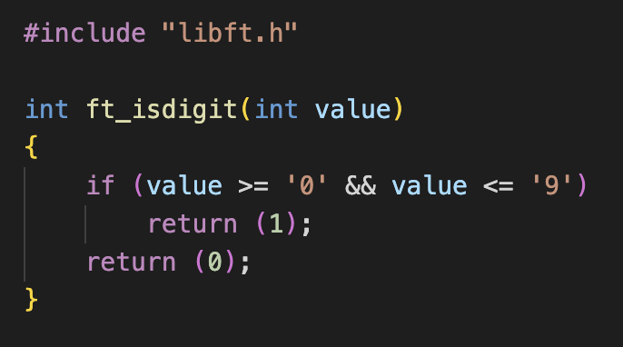

FT_İSDİGİT

Bu fonksiyon rakamsa 1 değilse 0 döndürür.

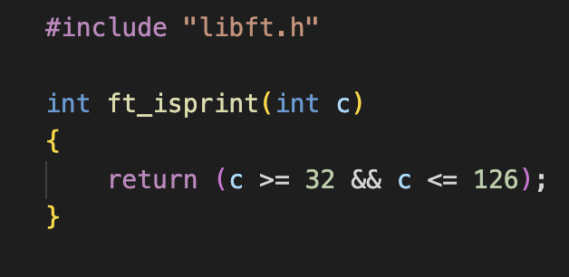

FT_İSPRİNT

Bu fonksiyonda ASCII tablosundaki değere göre yazdırılabilir bir karakterse 1 değilse 0 değerini döndürür.

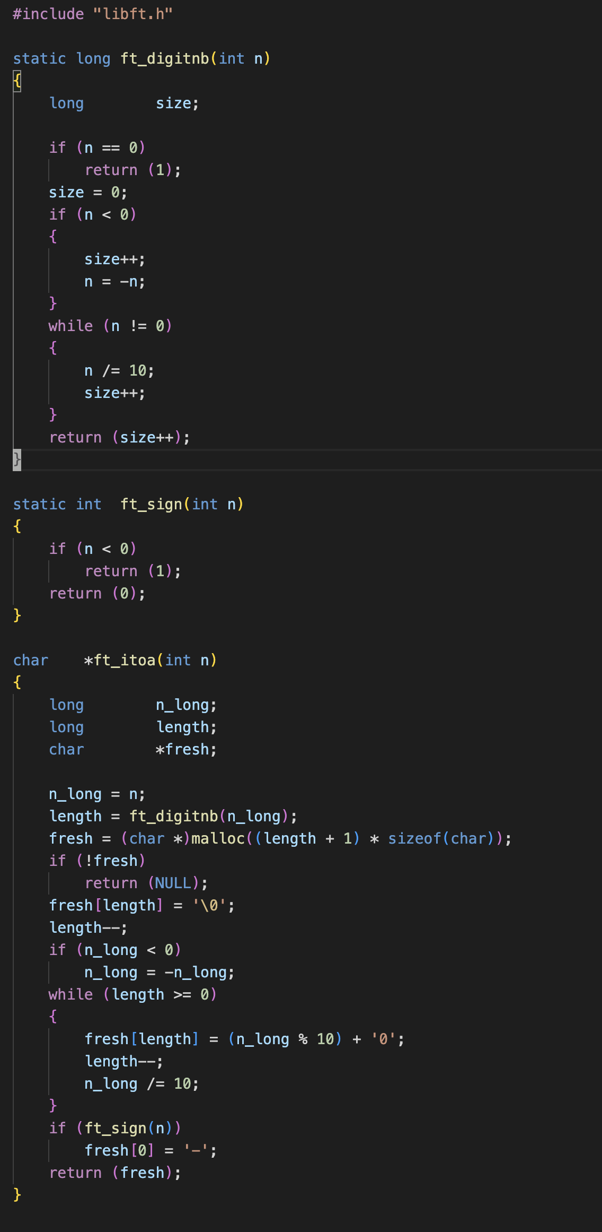

FT_İTOA

Bu fonksiyonda atoiden farklı olarak bu sefer int değeri char bir değere dönüştürür.Yukardaki ft_digitnb fonksiyonu basamak sayımızı ölçüyor.Onuda sayısı tek basamaklı hale gene kadar 10’a bölerek basamak sayısını buluyoruz.Sonrasında değerimizin basamak sayısı kadar ramde yer ayırıyoruz.Sonrasında sayı dizimizin son indexinden başlayarak tersten olucak şekilde ayrı olarak oluşturduğumuz string dizimizin ilk indexinden başlayarak o indexlere değer atıyoruz ve döngü sonlanana kadar devam ediyor.Sonrasında yeni oluşan dizimizi return ediyoruz.